ENGLISH ACTIVITIES
Name
Grade
Teacher | Patricio Castro Rodríguez
- Completa los espacios en blanco con la preposición de lugar que corresponde.
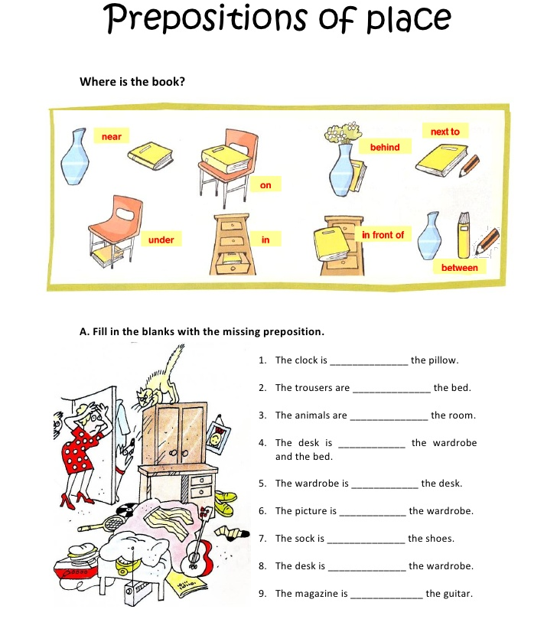
- Escribe la preposición de lugar de acuerdo a la imagen.
